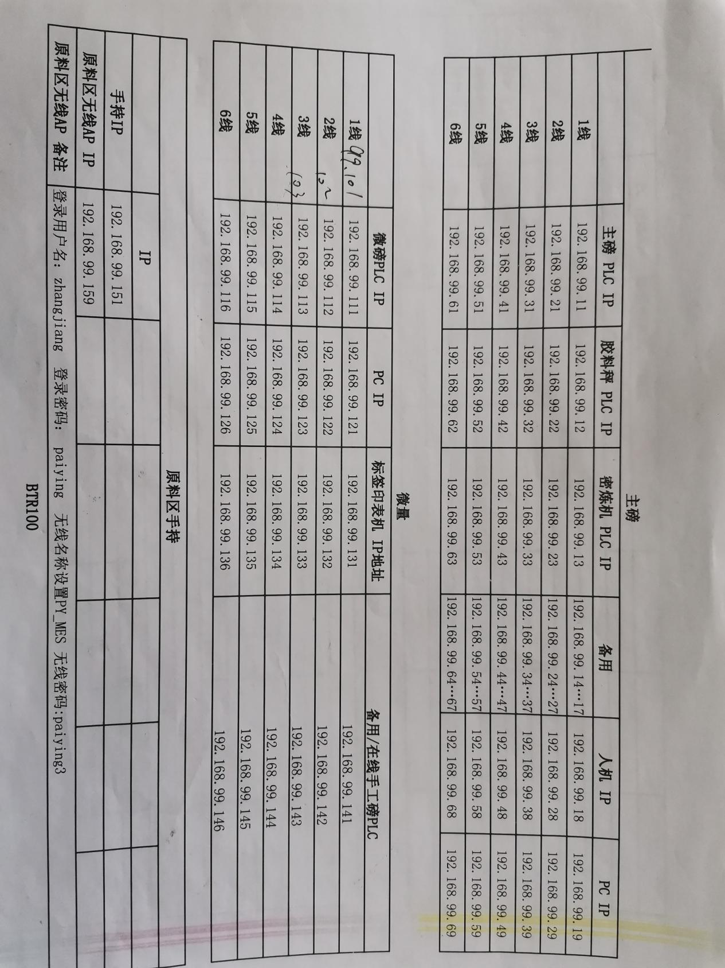

**微量有人模块：**

**第一模块**对应的地址：192.168.99.101 （一线）

192.168.99.102（二线）

...103（以此类推）

**第二模块**对应图中备用/在线手工磅PLC地址：

192.168.99.141（一线）

192.168.99.142（二线）

...143（以此类推）

1. 配置有人模块之前需查看主机电脑IP、有人模块IP是否在同一网段中，能否ping通（使用USR-USR-M4可编辑有人模块IP，一般为99网段）
2. 根据有人模块配置文档进行配置
3. 配置完所有有人模块后，停止再重启服务（MSMQRTDBService）
4. 在微磅程序中依次初始化连接（对应Redis里的db0，生成1、2键值，分别用于连接db1和db2）、初始化PLC点位（生成db2中的各键值）以及配置Redis（对应db1中的PORT键）
5. 配置完Redis后，停止再重启服务（MSMQRTDBService）
6. db0中的1键存储有人模块的IP地址等信息，2键存储PLC的IP、站号等信息（配完Redis后可顺带看一下是否正确）
7. db1中存储表头对应的数据，db2中存储PLC各点位数据
8. 查验方法：配置成功后表头及变频器异常消失，不变红；有人模块通讯正常（每个端口对应的2个红灯都亮并且正常速度闪动），否则查看对应的PLC主机的表头等的设置是否正确
9. 配置全部正确还报错则查看第6步中的信息是否正确（微磅站号现统一为1）
10. 如果8中的红灯单一亮表示有人与PORT键值传输失败，自行查看有人网页以及变频器设置；都不亮则为PORT键值配置错误或程序问题（一般程序没有问题）
11. 表头分配：20口10、10口10都表示共有10表头（I），一个有人模块标配为6表头，10表头分给2个模块则为6、4分（变频器T同理）；第二模块的起始站号续接第一模块，各端口数量均分，以此类推。如：

20口10：

第一模块：

I,1,3

I,4,3

T,1,3

T,4,3

第二模块：

I,7,2

I,9,2

T,7,2

T,9,2